Figura 1. Pontos de amostragem de solo na área do CITEGEM.
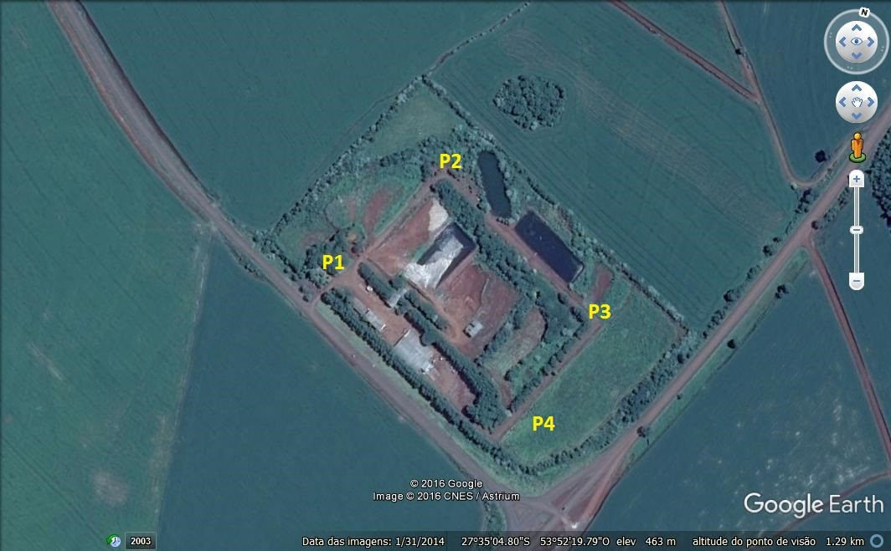
Fonte: Arquivo dos autores

Figura 2. Mapa equipotenciométrico com indicação do fluxo preferencial das águas subterrâneas (parte 1)
Fonte: Elaborado pelos autores a partir de dados fornecidos pelo CITEGEM
Figura 3. Mapa equipotenciométrico com indicação do fluxo preferencial das águas subterrâneas (parte 2)
Fonte: Elaborado pelos autores a partir de dados fornecidos pelo CITEGEM

Tabela 1. Comparação dos indicadores de qualidade dos poços com os padrões de potabilidade da b
Portaria nº 2.914/2011.
Legenda: Potável, Não potável, Não previsto na Portaria 2914/11 *VMP – Valor máximo permitido.
PARÂMETRO | Poço 1 | Poço 2 | Poço 3 | Poço C | Poço 5 | Padrão de potabilidade (VPM)* | Unidade
Alcalinidade total | <4,7 | 11,45 | 10,45 | 4,94 | 4,9 | - | mg/L
Alumínio | 7,773 | 0,181 | 0,196 | 0,181 | 1,396 | 0,2 | mg/L
Bact.Heterotróficas | 320 | 25 | 80 | 2746,5 | 88 | 500 | UFC/mL
Cálcio | 109600 | 5,54 | 5,41 | 4,39 | 7,17 | - | mg/L
Chumbo Total | <0,01 | <0,01 | <0,01 | <0,00 | <0,01 | 0,01 | mg/L
Cloreto | 8,485 | 20,745 | 22,630 | 34,180 | 32,765 | 250 | mg/L
Cobre total | 0,103 | 0,006 | <0,006 | 0,020 | 0,061 | 2 | mg/L
Coliformes termotolerantes | <1 | < 1 | < 1 | 14 | 39 | Ausência em 100mL | NPM/100mL
Coliformes totais | 8 | 5 | < 1 | 61 | 46 | - | NPM/100mL
Condutividade elétrica | 1122 | 121,9 | 126,9 | 651,9 | 147,7 | - | µS/cm
Cromo total | <0,022 | <0,022 | <0,022 | <0,022 | <0,022 | 0,05 | mg/L
Dureza total | 398 | 50 | 30 | 24 | 39 | 500 | mg/L
Ferro total | 0,128 | 0,088 | 0,179 | 0,044 | 1,933 | 0,3 | mg/L
Fluoreto | 0,165 | 0,114 | 0,99 | 0,139 | <0,068 | 1,5 | mg/L
Magnésio | 38,98 | 2,02 | 1,98 | 1,65 | 2,468 | - | mg/L
Manganês | 2,675 | <0,009 | 0,210 | 0,082 | 0,505 | 0,1 | mg/L
Níquel total | 0,301 | <0,02 | <0,02 | <0,022 | <0,020 | 0,07 | mg/L
Nitrato | 8,73 | 12,46 | 32,67 | 26,42 | 178,90 | 10 | mg/L
Nitrito | 0,0145 | <0,003 | 0,0043 | <0,003 | 0,0048 | 1 | mg/L
Nitrogênio total | 0,25 | 0,14 | 0,2 | 0,29 | 0,5 | - | mg/L
pH | 3 | 5,38 | 5,34 | 5,49 | 5,30 | 6 – 9 | -
Potássio | 0,652 | 0,731 | 0,297 | 0,114 | 0,508 | - | mg/L
Fonte: Elaborado pelos autores (2016).

Tabela 2. Resultados analíticos de amostras de solo do CITEGEM.
PARÂMETRO | PONTO 1 |  | PONTO 2 |  | PONTO 3 |  | PONTO 4 |  | Unidade | LD
 | 0,20m | 1,0m | 0,20m | 1,0m | 0,20m | 1,0m | 0,20m | 1,0m
Alumínio | 3116 | 3228 | 3043 | 3086 | 2810 | 3228 | 3,016 | 2848 | mg/Kg bs | 0,039
Antimônio | <0,007 | <0,007 | <0,007 | <0,007 | <0,007 | <0,007 | <0,007 | <0,007 | mg/Kg bs | 0,007
Arsênio | <0,001 | <0,001 | <0,001 | <0,001 | <0,001 | <0,001 | <0,001 | <0,001 | mg/Kg bs | 0,001
Bário | <0,001 | <0,001 | <0,001 | <0,001 | <0,001 | <0,001 | <0,001 | <0,001 | mg/Kg bs | 0,100
Benzeno | <0,001 | <0,001 | <0,001 | <0,001 | <0,001 | <0,001 | <0,001 | <0,001 | mg/Kg bs | 0,001
Boro | <0,07 | <0,07 | <0,07 | <0,07 | <0,07 | <0,07 | <0,07 | <0,07 | mg/Kg bs | 0,070
Cádmio | 1,11 | 0,98 | 0,90 | 1,72 | 1,70 | 2,25 | 1,24 | 2,22 | mg/Kg bs | 0,001
Chumbo | 12,1 | 14,8 | 23,8 | 18,9 | 19,80 | 21,7 | 11,8 | 17,5 | mg/Kg bs | 0,001
Cloretos | <0,4 | <0,4 | <0,4 | <0,4 | <0,4 | <0,4 | <0,4 | <0,4 | mg/Kg bs | 0,4
Cobalto | 30,7 | 30,3 | 69,2 | 39,2 | 23,9 | 27,7 | 26,5 | 19,2 | mg/Kg bs | 0,017
Cobre | 68,7 | 76,5 | 96,6 | 17,2 | 68,1 | 62,6 | 58,6 | 83,1 | mg/Kg bs | 0,008
Cromo | 9,38 | 14,6 | 18,4 | 87,2 | 8,98 | 7,04 | 17,6 | 9,03 | mg/Kg bs | 0,027
Etilbenzeno | <0,001 | <0,001 | <0,001 | <0,001 | <0,001 | <0,001 | <0,001 | <0,001 | mg/Kg bs | 0,001
Fenóis | <0,06 | <0,06 | <0,06 | <0,06 | <0,06 | <0,06 | <0,06 | <0,06 | mg/Kg bs | 0,06
Ferro | 64372 | 59936 | 60234 | 53000 | 57321 | 49049 | 49961 | 50405 | mg/Kg bs | 0,017
Fósforo | 76 | 123 | 355 | 180 | 138 | 171 | 255 | 85,4 | mg/Kg bs | 0,01
Manganês | 665 | 639 | 932 | 754 | 710 | 578 | 499 | 426 | mg/Kg bs | 0,008
Mercúrio | <0,003 | <0,003 | <0,003 | <0,003 | <0,003 | <0,003 | <0,003 | <0,003 | mg/Kg bs | 0,003
Molibdênio | <0,200 | <0,200 | <0,200 | <0,200 | <0,200 | <0,200 | <0,200 | <0,200 | mg/Kg bs | 0,200
Níquel | 16,5 | 14,4 | 19,6 | 16,8 | 23,7 | 15,4 | 11,4 | 19,2 | mg/Kg bs | 0,001
Nitrato | 5,41 | 5,98 | 7,53 | 17,21 | 5,87 | 4,68 | 5,13 | 4,62 | mg/Kg bs | 0,01
Nitrogênio | 1357 | 956 | 1183 | 914 | 1,209 | 1392 | 672 | 796 | mg/Kg bs | 0,02
pH | 5,77 | 5,83 | 6,15 | 5,82 | 6,40 | 6,04 | 5,70 | 6,50 | - | -
Prata | 0,48 | 1,34 | 0,90 | 0,94 | 0,46 | 0,74 | 1,08 | 0,69 | mg/Kg bs | 0,007
Selênio | <0,005 | <0,005 | <0,005 | <0,005 | <0,005 | <0,005 | <0,005 | <0,005 | mg/Kg bs | 0,005
Sulfato | 130 | 119,8 | 124 | 140 | 152,5 | 131 | 114 | 173,4 | mg/Kg bs | 1,0
Sulfeto | 1,005 | 0,367 | 0,368 | <0,079 | 0,362 | 1,493 | 0,873 | 0,695 | mg/Kg bs | 0,079
Tolueno | <0,001 | <0,001 | <0,001 | <0,001 | <0,001 | <0,001 | <0,001 | <0,001 | mg/Kg bs | 0,001
Vanádio | <1,500 | <1,500 | <1,500 | <1,500 | <1,500 | <1,500 | <1,500 | <1,500 | mg/Kg bs | 1,500
Xileno | <0,001 | <0,001 | <0,001 | <0,001 | <0,001 | <0,001 | <0,001 | <0,001 | mg/Kg bs | 0,001
Zinco | 139 | 115 | 707 | 154 | 139 | 36,5 | 21,1 | 103 | mg/Kg bs | 0,003
Fonte: Elaborado pelos autores a partir de laudos fornecidos pelo CITEGEM (2016)

Tabela 3. Indicadores de qualidade da nascente.
Legenda: Potável, Não potável, Não previsto na Portaria 2914/11 *VMP – Valor máximo permitido.
PARÂMETRO | Nascente | Padrão de Potabilidade (VMP) | Limite de Detecção | Unidade
Alcalinidade total | 19,66 | - | 4,7 | mg/L
Alumínio | 0,188 | 0,2 | 0,066 | mg/L
Bactérias Heterotróficas | 450 | 500 | 1 | UFC/mL
Cálcio | 7,14 | - | 0,44 | mg/L
Chumbo Total | <0,01 | 0,01 | 0,01 | mg/L
Cloretos | 7,07 | 250 | 0,493 | mg/L
Cobre total | >0,006 | 2 | 0,006 | mg/L
Coliformes termotolerantes | 1836,5 | Ausência em 100 mL | 1 | NPM/100mL
Coliformes totais | 2925 | - | 1 | NPM/100mL
Condutividade elétrica | 67,9 | - | - | µS/cm
Cromo total | <0,022 | 0,05 | 0,022 | mg/L
Dureza total | 34 | 500 | 1,480 | mg/L
Ferro total | 0,57 | 0,3 | 0,035 | mg/L
Fluoreto | 0,34 | 1,5 | 0,068 | mg/L
Magnésio | 3,3 | - | 0,018 | mg/L
Manganês | 0,051 | 0,1 | 0,009 | mg/L
Níquel total | <0,02 | 0,07 | 0,020 | mg/L
Nitrato | 10,4 | 10 | 0,010 | mg/L
Nitrito | <0,003 | 1 | 0,003 | mg/L
Nitrogênio total | 0,12 | - | 0.020 | mg/L
Oxigênio Dissolvido | 6,9 | - | 0,40 | mg/L
pH | 5,92 | 6-9 | - | -
Potássio | 0,68 | - | 0,034 | mg/L
Sódio | 7,54 | 200 | 0,054 | mg/L
Sólidos dissolvidos totais | 68,5 | 1000 | 1,0 | mg/L
Sulfato | 9,1 | 250 | 0,690 | mg/L
Turbidez | 2,59 | 5 | 0,280 | NTU
Zinco total | 0,017 | 5 | 0,014 | mg/L
Fonte: Elaborado pelos autores com base nos laudos analíticos e padrões de qualidade da Portaria 2914/2011 do Ministério da Saúde.

